О. В. Михайлова,
учитель русского языка и литературы,
МКОУ Вагинская средняя
общеобразовательная школа
Боготольского района
Красноярского края
т. 8-923-335-92-90;
e-mail: olgavasmih@mail.ru

Тема: Теоретический ринг как средство повышения мотивации на уроках русского языка и литературы
Данная практика наиболее ярко проявляется на обобщающем уроке, который предшествуют контрольной работе по определённой теме. Такой урок я называю Теоретический ринг. Здесь есть простор и для проявления творческих способностей, и для развития устной речи, формируются различные личностные, метапредметные, а также предметные УУД. В процессе Теоретического ринга несколько групп обучающихся работают над созданием Путеводителя по изученной теме. По итогам Теоретических рингов в течение года создаётся Навигаторпо русскому языку.В результате систематической работы с 5 по 9 класс появляется несколько томов самодельного справочника по предмету, который с удовольствием используется обучающимися в дальнейшем по назначению (см. ниже).
На первом этапе Теоретического ринга идёт актуализация знаний. Без помощи учебников, справочников и других помощников собирается вся информация по теме урока, обдумывается форма расположения, подачи материала. Предполагается место для последующих дополнений.
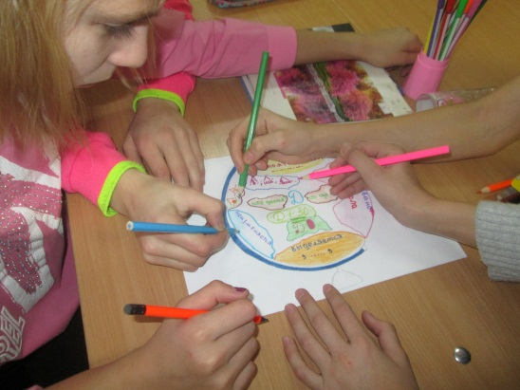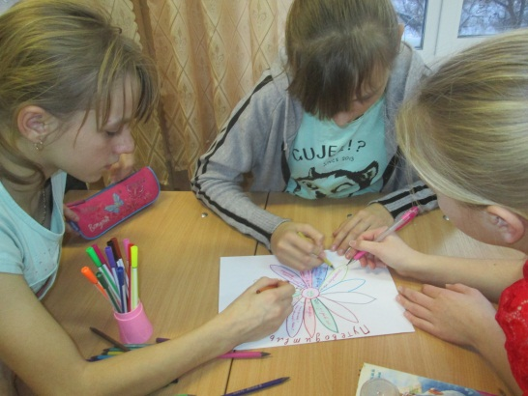

Далее идёт представление первоначального варианта.

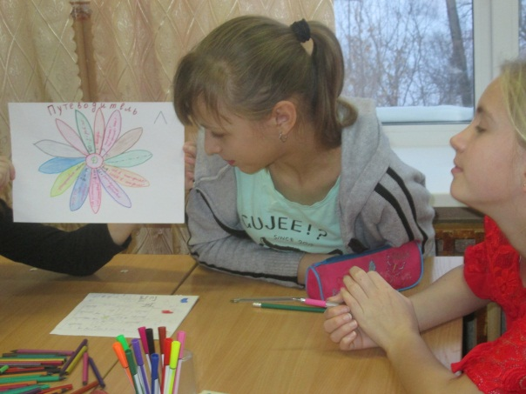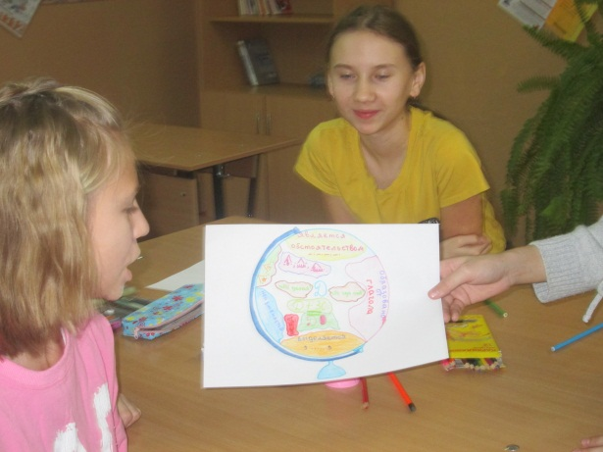
После обмена впечатлениями группам предоставляется возможность открыть справочный материал и внести вЛист дополнений то, что не внесли в Путеводитель (забыли, не знали…).
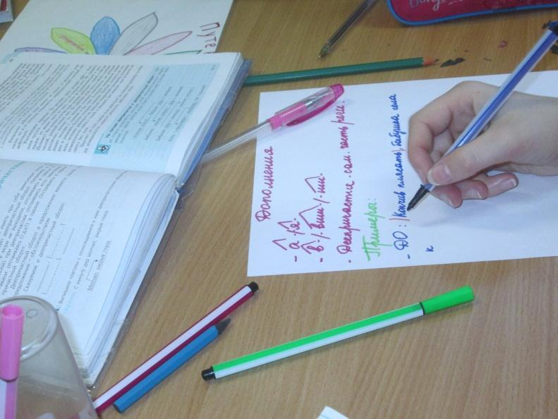
Следующий этап – представление дополнений и их обсуждение (типичные, что неясно…).
Далее в группах ведётся обработка дополнительной информации и внесениееё в Путеводитель. Если есть исправления, решается, каким образом лучше исправить неверную информацию. Таким образом, ученик видит «разрыв» между реальными знаниями и тем, что должно быть в идеале.Готовые Путеводители представляются коротко, акцент делается на дополнениях, их месте и форме в окончательном варианте.
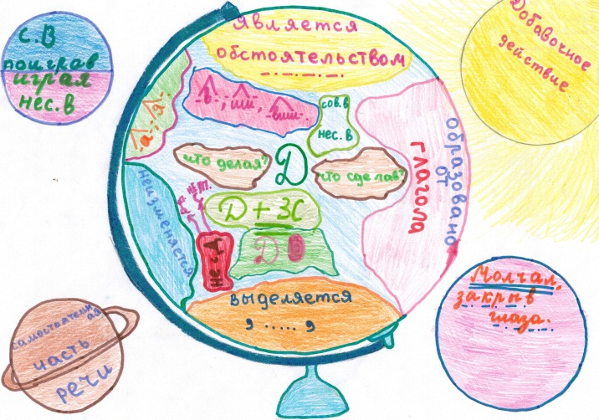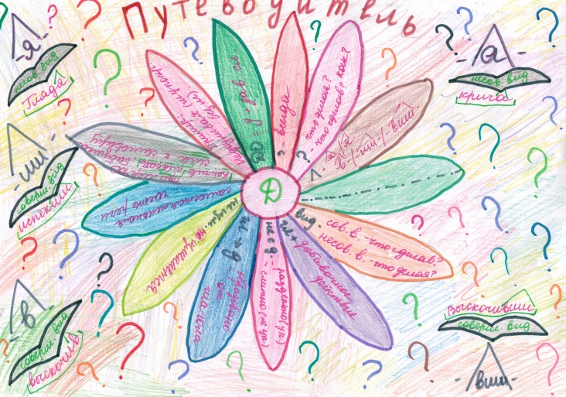

Последний этап – взаимооценкас помощью техник формирующего оценивания (например, «Две звезды и одно пожелание»).Если групп больше двух проводится круговое оценивание. Предварительно обсуждаются критерии: аккуратность, оригинальность, оптимальность расположение информации, использование символов, рисунков…, разборчивость и безошибочность записей. Каждая группа решает, по каким критериям за работу можно вручить звезды, а над чем предстоит подумать в следующей работе (даёт пожелание группе, чью работу оценивает). Далее путём обсуждения отбирается Путеводитель для Навигатора по русскому языку.
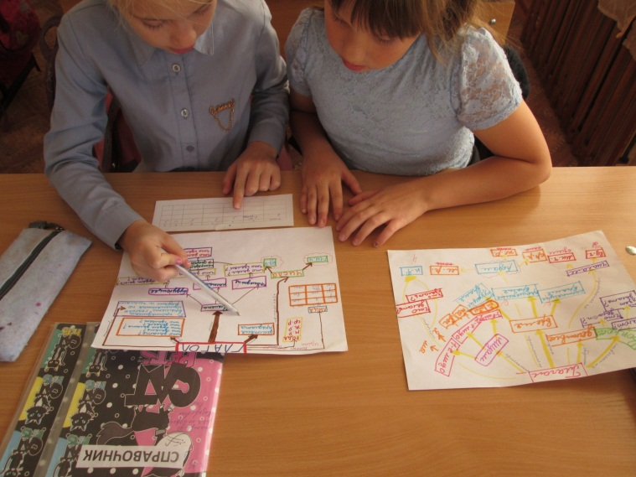
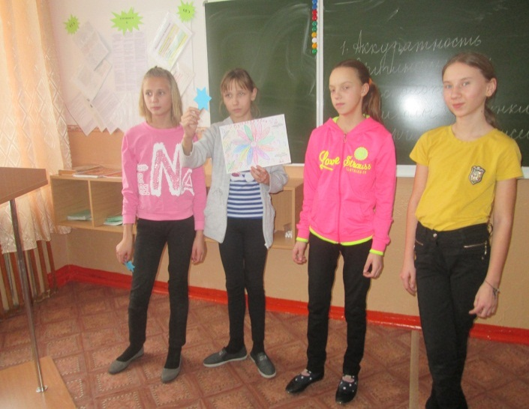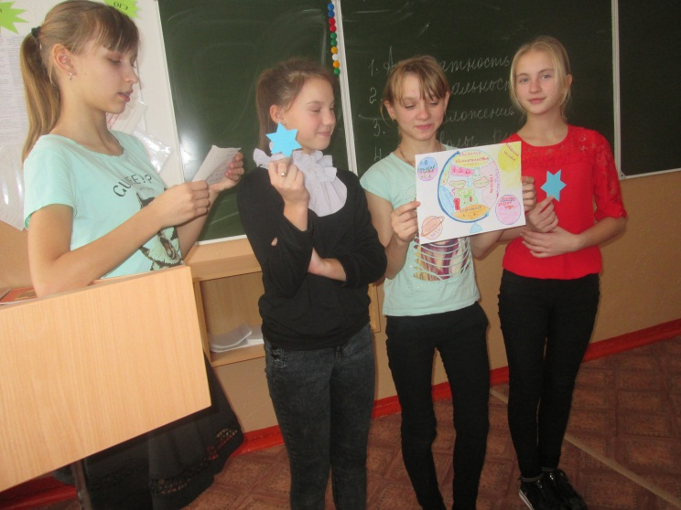

Навигатор, состоящий из Путеводителей по разным темам, разделам русского языка, очень помогает в дальнейшей работе.Благодаря Путеводителю перед контрольной работой можно повторить необходимый материал и отработать его на уроке-практикуме. Путеводители позволяют оценить, как хорошо ученики могут видеть «общую картину» предмета или отдельной темы, то есть удалось ли им построить связи между отдельными элементами темы и систематизировать пройденный материал.

Результаты, которые обеспечивает данная практика:
- высокая мотивация изучения предмета;
- развитие творческих способностей;
- высокие результаты ОГЭ и ЕГЭ;

Используемая литература
-отсутствует

